XVIII Зимние Сурдлимпийские игры в Ханты-Мансийске.
Как это было!!!
Это был первый случай в мировой практике, когда одна страна подряд принимала все три "белые" олимпиады - Олимпийские, Паралимпийские и Сурдлимпийские игры.
Спортсмены и болельщики с нетерпением ждали главные старты четырёхлетия. В преддверии сурдлимпийских игр Центр адаптивного спорта Югры проводил ряд мероприятий, и воспитанники нашей школы не могли оставаться равнодушными к такому грандиозному событию. Учителя и дети постарались стать неотъемлемой частью сурдлимпийского движения.
Мы с радостью приняли участие в Акции «Гимн России на языке жестов», несмотря на то, что ребята разъехались по домам на каникулы, многие присоединились к мероприятию в своем родном городе. В Ханты-Мансийске - Орлова Анастасия, в
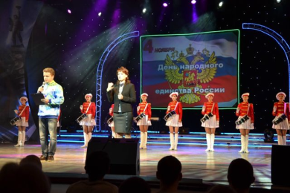
Сургуте - Дмитриева Виктория, а в Нижневартовске в таком торжественном мероприятии приняли участие ученицы 7 и 8 класса Рогова Екатерина и Рогова Анастасия вместе с родителями девочки с гордостью исполнили гимн на родном жестовом языке. Из учителей нашу школу представляли: Солнышкина В.В., Гарькова Ю.П., Исаенко В.В., Пашнина Е.И. и Лаптева Н.А., которая одновременно являлась сурдопереводчиком акции.
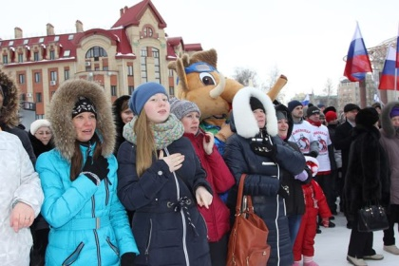

17 декабря, за сто дней до Сурдлимпийских игр в образовательных учреждениях Ханты-Мансийского автономного округа, Челябинской области и других регионов России прошли Всероссийские сурдлимпийские уроки, и наша школа не стала исключением. Урок прошёл среди обучающихся 6-10 классов. Главная цель «Сурдлимпийского урока» в интересной и понятной форме ознакомить воспитанников с идеалами, ценностями и историей сурдлимпийского движения. Задачи: актуализация знаний и расширение представлений о XVIII Сурдлимпийских зимних играх; включение школьников в активное освоение системы олимпийских ценностей; воспитание патриотизма, чувства гордости за страну и свой округ.
Программа Сурдлимпийского урока включила в себя: знакомство с символом, логотипом и талисманом сурдлимпийских зимних игр, участники урока узнали об истории сурдлимпийского движения, о видах спорта, которые будут включены в программу сурдлимпиады, но и конечно о югорских спортсменах, вошедших в состав сборной команды России. Закрепили знания ответами на вопросы викторины, а также с интересом прошла сюжетно - ролевая игра «Интервью», в которой рассказывалась об участии в Акции «Гимн России на языке жестов». Проведение на уроке сюжетно-ролевых игр, для обучающихся с нарушением слуха, даёт возможность развивать диалогическую речь, обогащать словарный запас, формировать навыки коммуникативного общения. В конце мероприятия были представлены яркие, запоминающиеся видеоролики.
Урок прошёл в дружеской атмосфере, все участники мероприятия, как взрослые, так и дети, отметили значимость таких уроков, и заверили, что все дружно будут следить за проведением зимних сурдлимпийских игр, и поддерживать нашу российскую сборную.
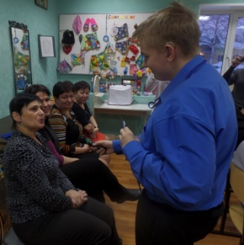
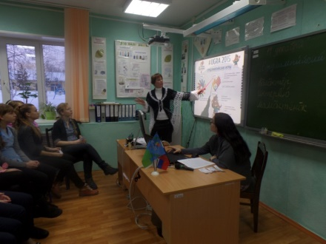
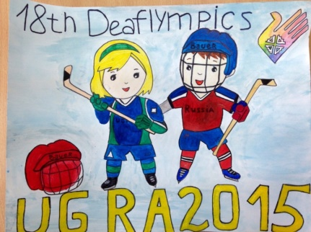

До начала игр оставалось совсем немного времени, узнав о том, что Центр адаптивного спорта проводит различные конкурсы в поддержку сурдлимпийцев, ребята с удовольствием постарались раскрыть свои творческие способности, и подарить ту небольшую частичку своего тепла и поддержки спортсменам сборной страны. Рогова Екатерина отразила в своем рисунке поддержку хоккеистам, пожелав им только победы.

Ну и конечно наши ребята не могли оставить без внимания такой фотоконкурс, как «Сурдлимпийская себяшка».
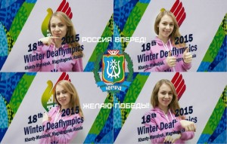
По мнению пользователей интернета, фото Оксаны Минаевой заняло второе место, Оксана сделала коллаж из фотографий, на которых изобразила призыв сурдлимпийцам: «Вперед, Россия! Желаю победы!»
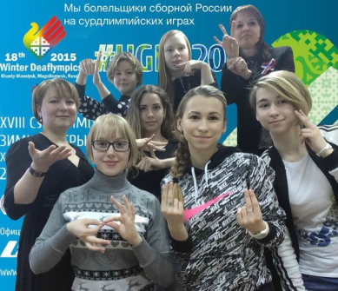
А группа девочек вместе с педагогами замкнули призовую тройку, показав фразу на русском жестовом языке «Мы болельщики сборной России на Сурдлимпийских играх» .

Участие в таких конкурсах, показывает сплочение детского коллектива, желание творить, и дарить добро.
Подготовительные мероприятия, предшествующие к проведению игр завершены. И настал кульминационный момент: Церемония открытия и конечно соревнования спортсменов. Большинство ребят из нашей школы вместе с родителями приехали в Ханты-Мансийск, чтобы воочию увидеть, всё величие такого грандиозного события значимого для всей страны, и поддержать сборную команду России.
Ребята надолго запомнят триумфальные победы наших лыжников, завораживающие матчи хоккейной команды, и конечно ту дружескую эмоциональную атмосферу, доброго и позитивного отношения созданного организаторами сурдлимпийских зимних игр.
По итогам таких мероприятий дети получили памятные подарки, и дипломы за участие в конкурсах.
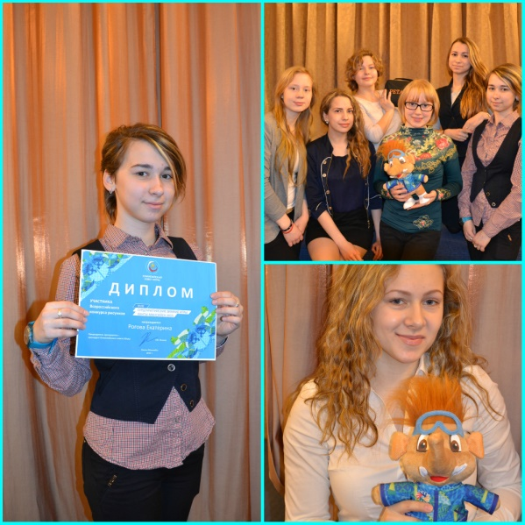

Такие знаменательные события надолго останутся в памяти ребят, ведь учащиеся не просто получают новые знания и навыки, а учатся быть отзывчивыми, добрыми и способными на преодоление любых преград, вести здоровый образ жизни, более активно заниматься спортом, стремясь к высоким достижениям, во имя спорта и человечности.
КОУ «Излучинская школа-интернат»
Исп.: учитель технологии и СБО
Нонна Артуровна Лаптева
учитель дефектолог
Юлия Петровна Гарькова

